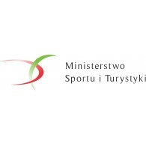

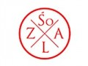

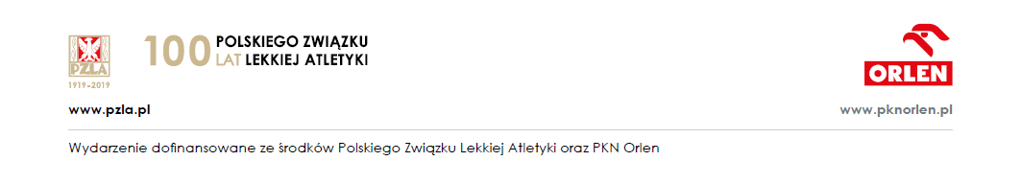

100 LAT POLSKIEGO ZWIĄZKU LEKKIEJ ATLETYKI
R E G U L A M I N

OTWARYCH HALOWYCH MISTRZOSTW WOJEWÓDZTWA W LA
ORAZ HALOWE MISTRZOSTWA LDK
KIELCE 6 12 2019R

1.Organizatorzy: ŚWIĘTOKRZYSKI ZWIĄZEK LA
KKL KIELCE

2.Termin: 6.12.2019 r godz 11:00 (piątek)
3. Miejsce: Hala MOSiR Kielce ul Drogosza 1

3. Cel: Popularyzacja LA wśród dzieci i młodzieży szkolnej.
4. Program:

- Kobiety i mężczyżni: - 60 pł 60 ,300, 600, w dal, kula, tyczka

5. Warunki uczestnictwa: w zawodach mają prawo startu zawodnicy urodzeni w latach:
Dzieci ; 2007 i młodsi
Młodzicy: 2006-2005
Juniorzy mł 2004-2003
Juniorzy 2002-2001
uprawnieni do reprezentowania klubu, szkoły [posiadający badania lekarskie .Szkoły zgłoszenie podbite przez szkołę].
LDK START OBOWIĄZKOWY
6. Sposób rozgrywania konkurencji: W biegach serie na czas.

7. Nagrody: Miejsca I – III medale ,

8. Zgłoszenia: w systemie Domtel oraz w dniu zawodów; ;biegi na wcześniej przygotowanych kartkach startowych z podaniem konkurencja wynik rok urodzenia klub/szkoła, skoki i i rzuty , na protokołach.

9. Weryfikacja: W dniu zawodów od godz 9:30

10. Zasady finansowania: Koszty organizacji pokrywa organizator, koszty uczestnictwa kluby.

11. Ubezpieczenie: UBEZPIECZSNIA . ZGODNIE Z ART. 38 Z DNIA 25 06 2010 R ; USTAWY O SPORCIE; OBOWIAZEK UBEZPIECZENIA ZAWODNIKÓW OD NASTEPSTW NIESZCZĘSLIWYCH WYPADKÓW NALEŻY DO KLUBU ,KTÓREGO ZAWODNIK JEST CZŁONKIEM.

PROGRA ( PROJEKT)

10,30 – Tyczka dz /ch
11.00 - 60pł Dz w dal dz
11,20 – 60 pł Chł.
11.40 - 60 m DZ kula – dz/ ch
12.00 - 60 m Ch
12.15 – 600m dz w dal ch
12.30 – 600m ch
12.40 – 300 m dz
13.50 - 300m ch

